机电建模、辨识与控制
实验任务书

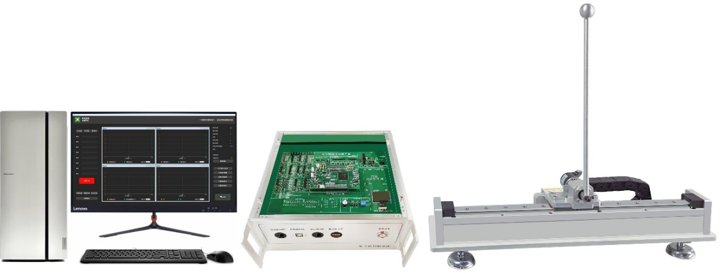

机械工程实验教学中心
2023年

目录
倒立摆使用注意事项 - 4 -
倒立摆平台认知 - 5 -
一、倒立摆简介 - 5 -
二、倒立摆的特性 - 5 -
三、控制器设计方法 - 6 -
四、倒立摆系统结构分析 - 6 -
五、系统原理框图 - 6 -
六、系统软件介绍 - 7 -
实验一、运动控制基础实验 - 9 -
一、 实验目的 - 9 -
二、 实验设备 - 9 -
三、 实验原理 - 9 -
四、 实验步骤 - 10 -
实验二 顺摆/倒立摆系统的建模与仿真实验 - 18 -
一、 实验目的 - 18 -
二、 实验设备 - 18 -
三、 实验任务 - 18 -
四、 实验所需数据 - 19 -
实验三 顺摆/倒立摆系统辨识实验 20
一、实验目的 20
二、实验设备 20
三、实验任务 20
四、实验操作步骤 21
实验四、基于传递函数的倒立摆系统平衡控制 24
一、 实验目的 24
二、实验设备 24
三、实验任务 24
五、实时控制步骤 25
实验五、全状态反馈控制器设计实验 29
一、实验目的 29
二、实验设备 29
三、实验任务 29
四、实验操作步骤 30

倒立摆使用注意事项
直线电机倒立摆平台因良好的开源性能较好的支撑自动控制领域的相关实验，再次提醒实验者遵照实验规范和流程完成实验，如果做创新等开创新实验，务必注意实验安全。
- 安装、使用产品前，请仔细阅读产品使用说明和实验指导书。
- 因产品较重，搬运及摆放产品时，请务必小心，防止造成人身伤害或设备损坏。
- 摆杆摆动范围内，请不要放置其他任务物品，包括产品配线。
- 产品使用前，请务必保持直线电机倒立摆本体水平摆放。
- 产品使用前，请按照使用说明书，正确连接产品各组件。
- 实验操作过程中，请远离摆杆摆动的范围，防止被摆杆伤到。
- 实验操作过程中，严禁人员的任何部位或其他物品触及滑块的运行轨道内。
- 实验操作时，请遵循摆杆逆时针旋转为正方向原则，实验开始时，不要顺时针方向扶起摆杆。
- 实验过程中如遇到滑块冲击导轨边缘，为防止驱动器进入保护，请及时停止操作，修改程序参数后再重新尝试。
- 实验过程中，程序下载完成后，可先逆时针扶起摆杆，然后再开始运动，以免瞬间冲击过大。
- 倒立摆有摆杆角度保护功能，需要扶起摆杆到设定的角度后，才能启动摆杆稳定控制程序。

倒立摆平台认知

一、倒立摆简介
倒立摆系统（The Inverted Pendulum System, IPS）是典型的多变量，非线性，自然不稳定和强耦合不确定系统。20世纪50年代，为了解决发射过程中火箭助推器的姿态问题，科学家们提出了倒立摆的物理模型，为倒立摆系统的研究打开了大门。具有恒定不稳定性的系统或设备的学术名称叫做“倒立摆”，例如行走中的人类。它可以有效地反映控制过程中的许多关键问题，是测试各种控制理论的理想模型。以倒立摆为控制对象，研究者们已对各种控制理论进行了验证，主要控制目标一般分为稳摆和起摆两种。相关的理论算法成果已在各领域得到了广泛应用，如仿人机器人平衡控制、火箭的姿态控制和直升机飞行控制等。
倒立摆系统运动形式上可分为平面、直线、环形倒立摆等。摆杆数量增加控制难度也相应增加，一级和二级倒立摆较为常见，也有多级倒立摆。轨道形式不同，也有水平或倾斜导轨的倒立摆。驱动电机可以不止一个，但数量要小于系统自由度，因为倒立摆是欠驱动系统。总之，倒立摆有很多种形式。

二、倒立摆的特性
虽然倒立摆的形式和结构各异，但所有的倒立摆都具有以下的特性：
1) 非线性
倒立摆是一个典型的非线性复杂系统，实际中可以通过线性化得到系统的近似模型，线性化处理后再进行控制。也可以利用非线性控制理论对其进行控制。 倒立摆的非线性控制正成为一个研究的热点。
2) 不确定性
主要是模型误差以及机械传动间隙，各种阻力等，实际控制中一般通过减少各种误差来降低不确定性，如通过施加预紧力减少皮带或齿轮的传动误差，利用滚珠轴承减少摩擦阻力等不确定因素。
3) 耦合性
倒立摆的各级摆杆之间，以及和运动模块之间都有很强的耦合关系，在倒立摆的控制中一般都在平衡点附近进行解耦计算，忽略一些次要的耦合量。
4) 开环不稳定性
倒立摆的平衡状态只有两个，即在垂直向上的状态和垂直向下的状态，其中垂直向上为绝对不稳定的平衡点，垂直向下为稳定的平衡点。
5) 约束限制
由于机构的限制，如运动模块行程限制，电机力矩限制等。为了制造方便和降低成本，倒立摆的结构尺寸和电机功率都尽量要求最小，行程限制对倒立摆的摆起影响尤为突出，容易出现小车的撞边现象。

三、控制器设计方法
控制器的设计是倒立摆系统的核心内容，因为倒立摆是一个绝对不稳定的系统，为使其保持稳定并且可以承受一定的干扰，需要给系统设计控制器，目前典型的控制器设计理论有：PID控制、根轨迹以及频率响应法、状态空间法、最优控制理论、模糊控制理论、神经网络控制、拟人智能控制、鲁棒控制方法、自适应控制，以及这些控制理论的相互结合组成更加强大的控制算法。

四、倒立摆系统结构分析
直线电机是一种将电能直接转换成直线运动机械能的电机，被称为“直接传动”或“无间隙传动”，具有高速、高加速、高精度的特点，最大行程不受限制，具有广泛的应用前景。直线电机主要包括感应直线电机、同步直线电机等。本文所采用的是无铁芯永磁同步直线电机，主要的性能指标是最大速度为1m/s、最大加速度为40m/s²、额定推力为30N、峰值推力为60N、分辨率为1um等。
本指导书设计的直线电机倒立摆平台是在直线电机的基础上构建的，由支撑座、导轨、小导轨、磁栅、直线电机定子、直线电机动子、小车、U形支座、支板、固定板、角度编码器、线性编码器、底座、摆杆、拖链、拖链盘、连接板、防撞块等部分组成。倒立摆小车部分与直线电机的动子进行刚性连接，当直线电机工作时，小车可以在导轨上自由运动，省去了中间传动机构，并且直线电机的导轨是台湾HIWIN公司的高性能直线导轨，摩擦力非常小，这就克服了因传动机构存在而引入的间隙、摩擦力、传送带的振动、伸缩、延迟等干扰。
直线倒一级立摆系统如图1.1所示，主要组件包括：直线电机平台（带直线光栅）、 一级倒立摆组件（带角度编码器），DSP运动控制卡、一级倒立摆DSP控制软件
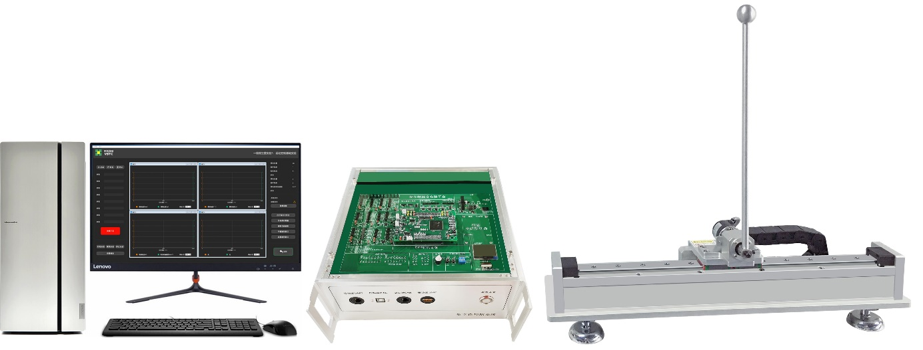
图1直线电机一级倒立摆系统

五、系统原理框图
对于直线电机一级倒立摆系统，为了达到控制目标，一般通过相应的传感器采集到电机的位置信号、摆杆的角度信号并将其传递到控制系统中，通过算法处理输出控制量给电机驱动器，驱动滑块左右移动使得摆杆稳定。同时，控制系统与人机交互软件进行通讯，将所需观测的变量传递到软件中进行显示和存储。相关系统原理图如下图1-2所示。
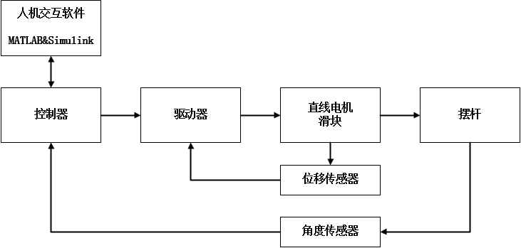
图 1-2直线电机一级倒立摆系统原理

六、系统软件介绍
1、Simulink软件模块
如图1-3所示。
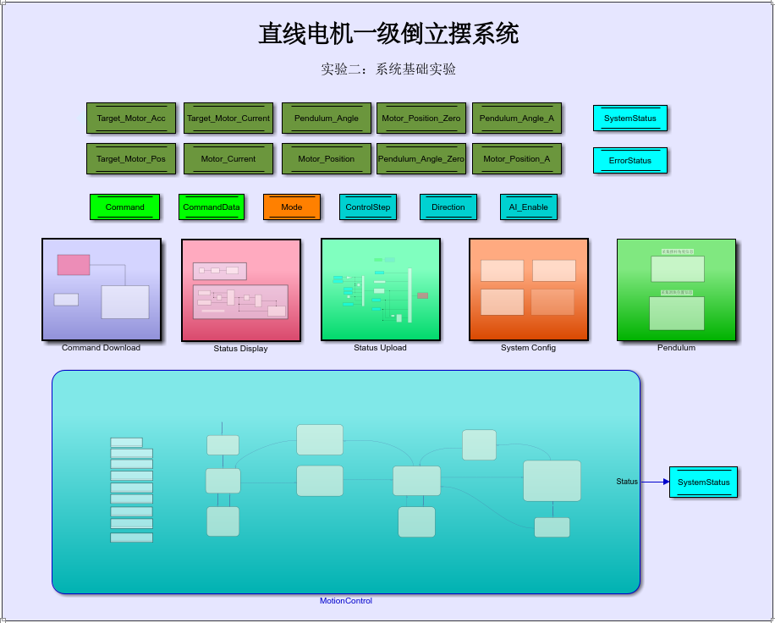
图 1-3系统软件资源
软件模块主要包括：变量模块、系统配置模块、命令下载模块、状态显示模块、状态上传模块以及运动控制模块。
1.变量模块：定义程序中使用的变量，如电机位置、摆杆角度等。
2.系统配置模块：主要是一些外设的初始化程序。
3.命令下载模块：接收从人机交互软件发过来的命令和参数，并进行协议解析。
4.状态显示模块：系统运行状态以及故障状态的显示程序。
5.状态上传模块：发送各个变量以及状态到人机交互软件上。
6.运动控制模块：系统的运行流程以及控制算法的处理流程，这里使用Simulink的Stateflow工具进行开发与设计。
2、Stateflow工具介绍
Stateflow是Simulink的一个重要工具箱，主要是指使用状态机与流程图对系统逻辑进行建模和仿真。在某些情况下使用Stateflow建模能大大优化模型结构，简化建模工作量。
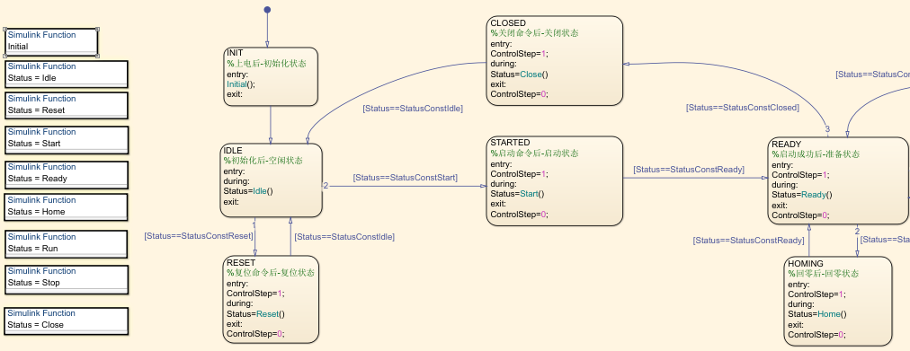
图1-4 Stateflow流程示意
如图1-4所示。图中的每个方框表示状态（如空闲状态、启动状态和运行状态等），状态与状态之间的连线表示切换条件（Status变量达到某种条件后，进入下个状态）。左侧的Simulink Function表示每个状态内的处理程序（处理接收到的Command和CommandData，处理结果输出给Status变量）。
按图中所示。系统的运行流程描述为：
（1）上电后，进行初始化状态并执行处理程序，然后直接进入空闲状态；
（2）在空闲状态中，根据接收到的启动或复位命令，进入下一个相应的状态（比如启动状态）；
（4）在复位状态中，执行复位程序，复位完成后，进入空闲状态；
（3）在启动状态中，执行启动程序，启动完成后，进入准备状态；
（4）在运行状态中，执行运行程序（即各个实验流程），实验完成后，根据接收到的停止命令，系统进入停止状态；
（5）在停止状态中，执行停止程序，系统停止后，重新进入准备状态。
更多有关于Stateflow的知识，请查阅其他相关资料。

实验一、运动控制基础实验

实验目的
- 熟悉并掌握Simulink代码生成的流程，
- 熟悉旋转编码器的基本原理，掌握通过控制系统对编码器进行数据采集的方法，
- 掌握对直线电机进行控制的基本原理和方法，
- 了解机电一体化的两个重要内容：传感技术和运动控制技术。

实验设备
- 直线电机一级倒立摆系统。
- 计算机 MATLAB 平台。

实验原理
编码器原理
旋转编码器是一种角度传感器，它分为光电式、接触式和电磁感应式三种。我们在闭环系统中常用光电式编码器来测角度。
旋转编码器有增量编码器和绝对编码器两种，下图所示为增量式光电编码器原理示意图。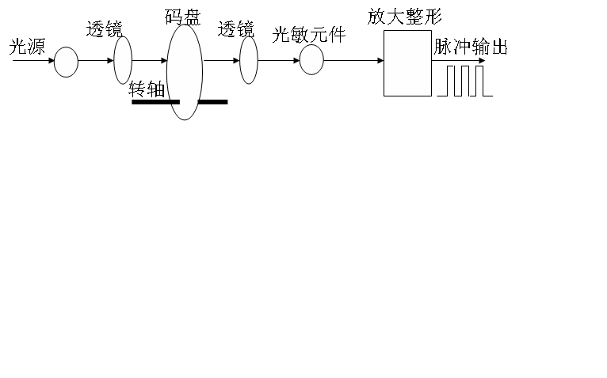
图 1-1 增量式光电编码器原理
它由发光元件、光电码盘、光敏元件和光电检测装置组成。光电式编码器，是一种通过光电转换将输出轴上的机械几何位移量转换成脉冲或数字量的传感器，这是目前应用最多的传感器。光电码盘是在一定直径的圆板上等分地开通若干个长方形孔，圆板不透光，长方孔透光。由于光电码盘与被测装置同轴，被测装置旋转时，光电码盘与之同速旋转，光源透过光电码盘的孔在光栏板上形成忽明忽暗的光信号，经光电检测装置检测到并转换为电信号，然后通过信号处理电路的整形、放大、分频、记数、译码后输出。
增量式光电编码器直接利用光电转换原理输出三组方波脉冲、和相；、两组脉冲相位差，将输出信号送入鉴向电路,从而可方便地判断出旋转方向，而相为每圈一个脉冲，用于基准点定位。
光电式增量编码器的测量精度取决于它所能分辨的最小角度 (分辨角、分辨率)，而这与码盘圆周内所分狭缝的线数有关。
$$a=\frac{360°}{n}$$
其中，为编码器线数。
由于光电式脉冲编码盘每转过一个分辨角就发出一个脉冲信号，因此，根据脉冲数目可得出工作轴的回转角度，由传动比换算出直线位移距离；根据脉冲频率可得工作轴的转速；根据、两相信号的相位先后，可判断光电码盘的正、反转，以得到待测装置转向。
由于光电编码器输出的检测信号是数字信号，因此可以直接进入计算机进行处理，不需放大和转换等过程，使用非常方便，因此应用越来越广泛。

角度和位移换算
1.对于线数为$n$的编码器，设信号采集卡倍频数为$m$，则有角度换算关系为：
$$φ=\frac{2π}{n×m}N$$
或
$$φ=\frac{360°}{n×m}N$$
其中，$φ$为编码器轴转角，$N$为编码器读数；$m=4，n=2500$。
2.对于直线电机，使用光栅作为位移传感器来读取滑块的水平位置，有以下转换关系：
$$x=\left(P-P_{0}\right)×0.001mm$$
其中，$x$为滑块位置，$P$为当前位移传感器读数，$P_{0}$为位置为零时的位移传感器读数。

实验步骤
基本操作
1、打开控制箱的前后开关。
2、打开MATLAB软件，在命令行输入slLibraryBrowser('open')，回车。
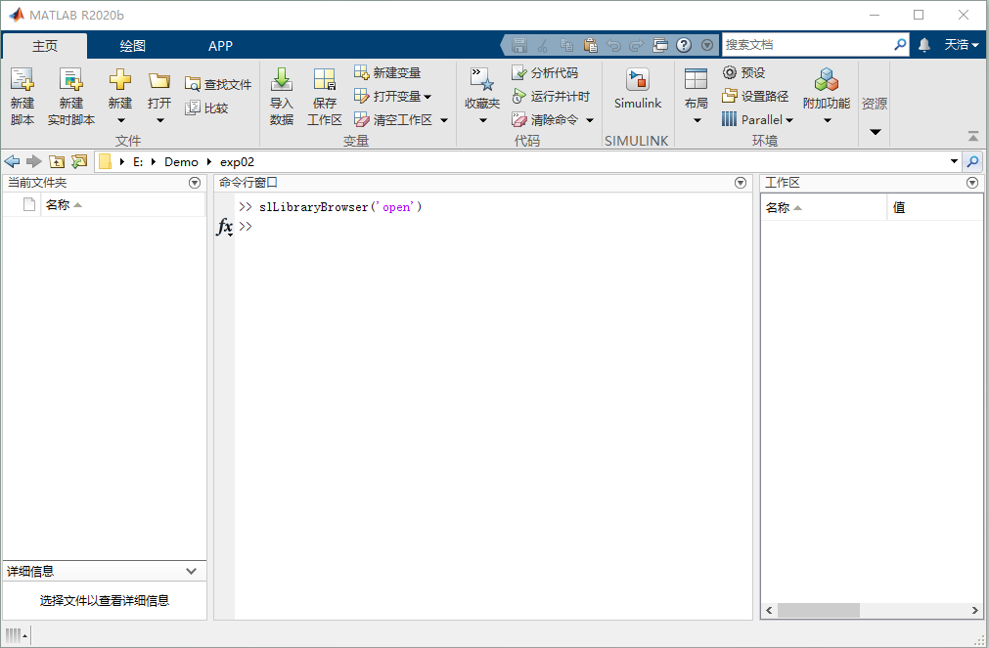
图 1-2 新建工作路径
3、打开库浏览器（Simulink Library Browser），找到一级倒立摆工具箱（Single Inverted Pendulum Toolbox of VSTC），打开实验案例包（Example）。
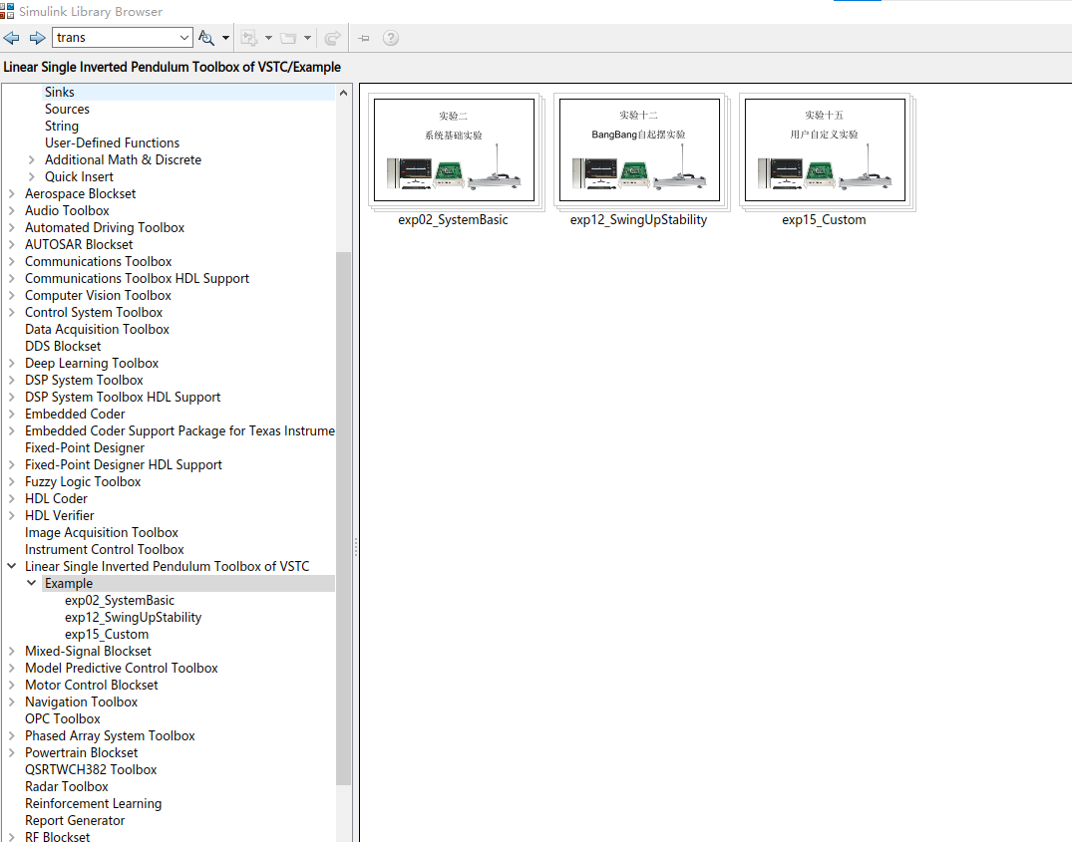
图 1-3 一级倒立摆工具箱
4、双击打开“实验二 系统基础实验”模块后，再双击“实物控制模型”模块，打开Simulink模型。
注意：上述步骤1到步骤3在后续实验中不再详细描述，请熟练掌握。
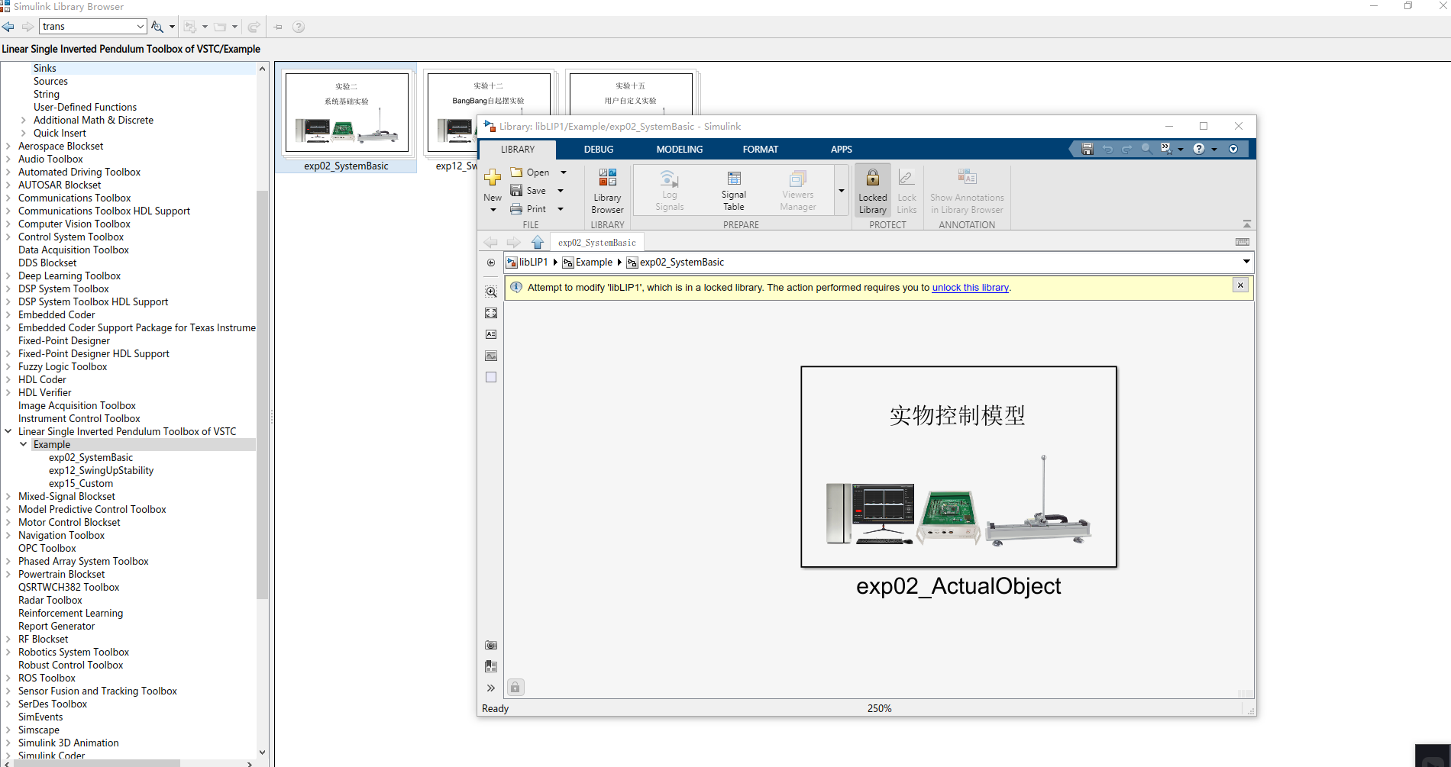
图 1-4 实物控制模型
5、点击编译部署按钮（Build, Deploy & Start）,程序开始编译，点击状态栏中间的查看诊断（View diagnostic）按钮可以查看编译进度以及是否发生错误。
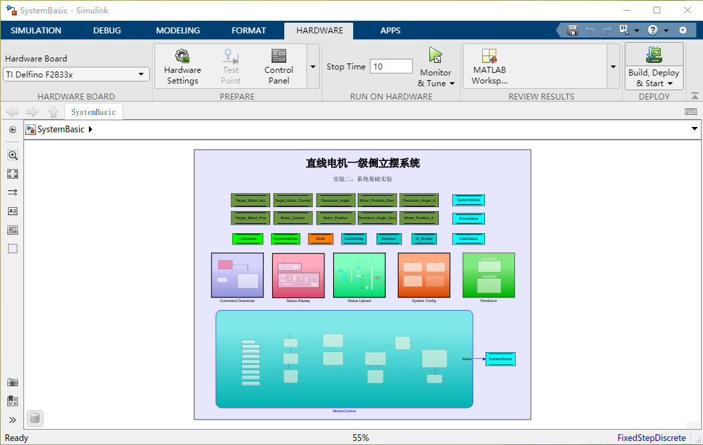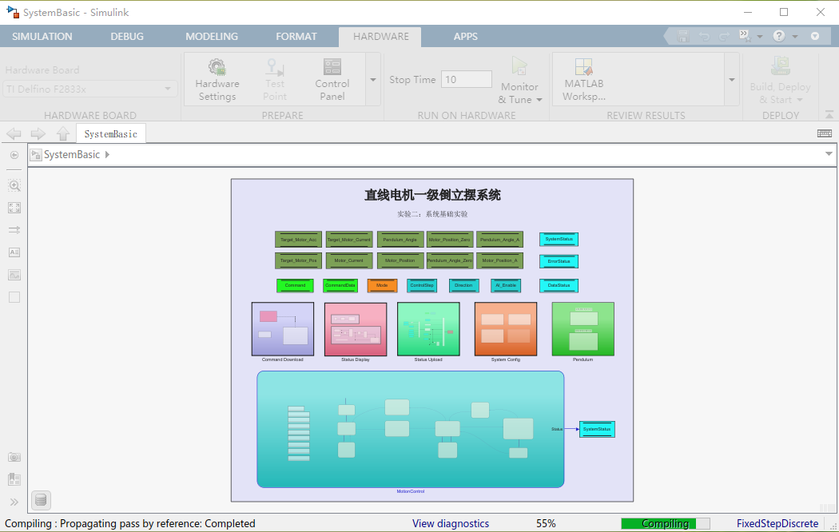
图 1-5 程序编译及部署过程
6、编译及下载成功的描述“LOAD & RUN DONE”,如下图所示。若发生错误，需要根据错误原因先处理。
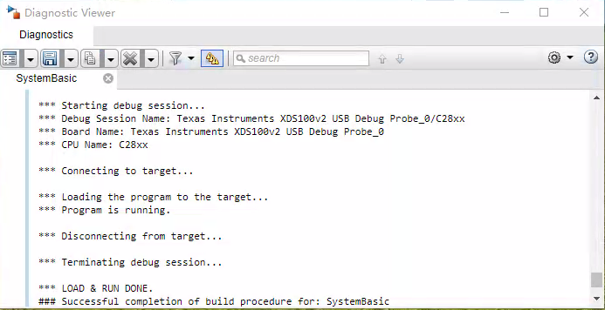
图 1-6 编译下载成功
7、打开电脑桌面的【人机交互】软件，刷新当前串口，选择相应串口并点击连接。选择-实验2系统基础实验。
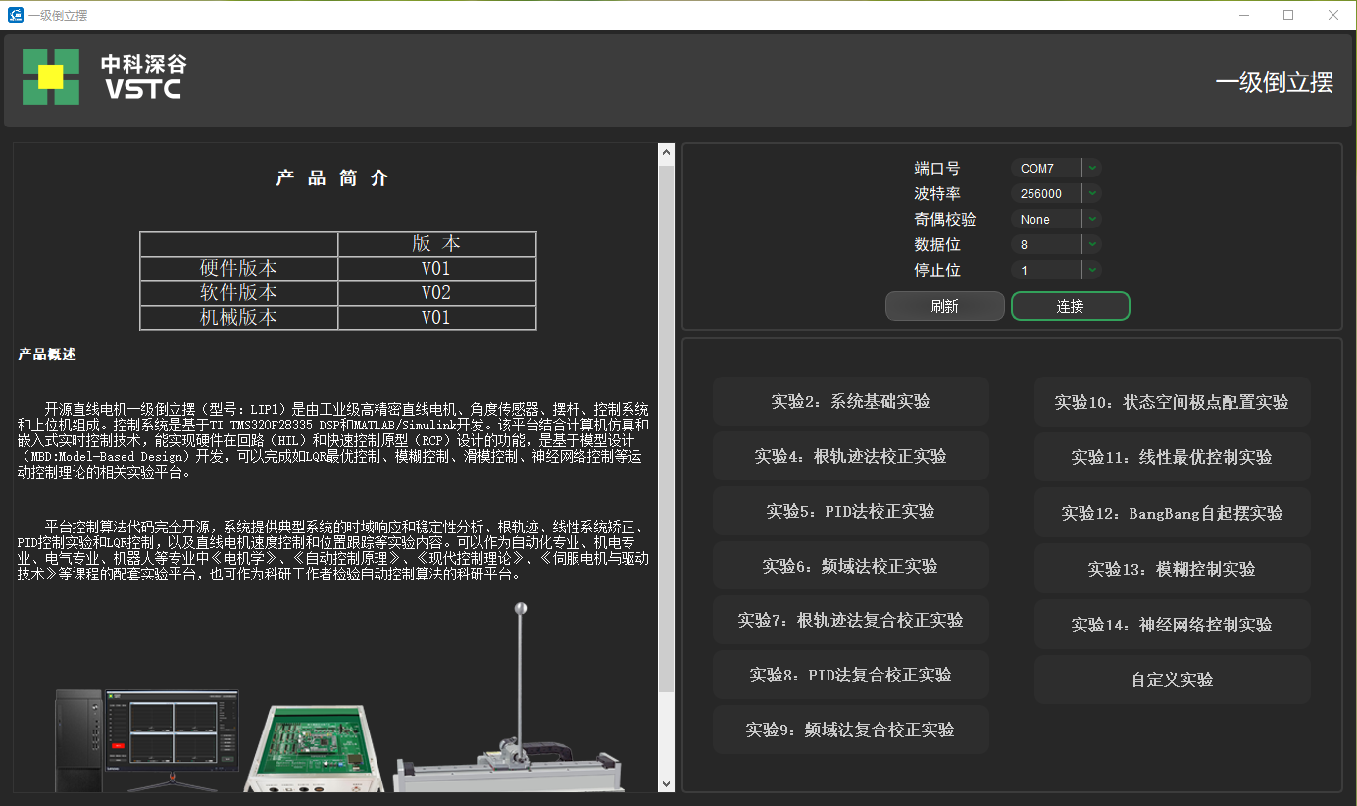
图 1-7 串口刷新和连接
角度和位置测试
实验过程中记录下表数据，记录的正方向为正视于平台向右方向。
 | 记录值 | 备注
摆杆角度0°位置 |  | 供参考描述：顺（逆）时针第一次转动到竖直向上（向下）方向
摆杆角度180°位置
摆杆角度-180°位置
滑块的0mm位置 |  | 参考描述：***开机时***起始位置
导轨最左端位置数值（估算）
导轨最右端位置数值（估算）
实验思考 | 1.摆杆计数最多能转几圈，转几圈后，摆杆角度是否会从零开始计数？  2.顺时针和逆时针转动时，根据摆杆角度变化情况，判断摆杆的转动的正方向？

1、选择电流模式，点击启动按钮，系统会进入到启动状态（801x），启动完成后，自动进入到准备
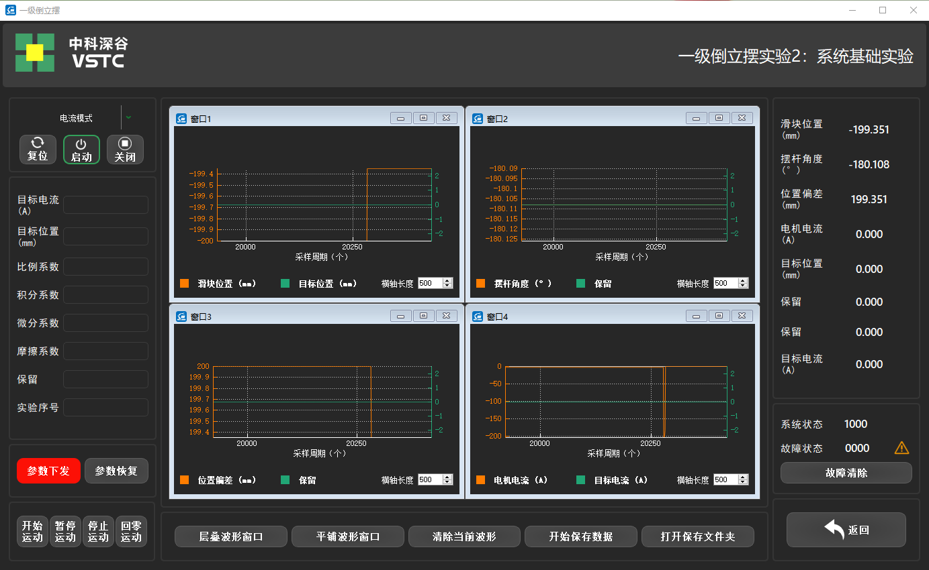
图 1-8电流模式启动过程
- 手动将摆杆逆时针转到竖直向上的位置，观察摆杆角度变化，并记录。
3、将摆杆从竖直向上位置依次逆时针、顺时针转动到竖直向下位置，观察摆杆角度变化并记录。
- 缓慢来回推动滑块到两端，观察滑块位置变化及滑块位置的最大值和最小值并记录。
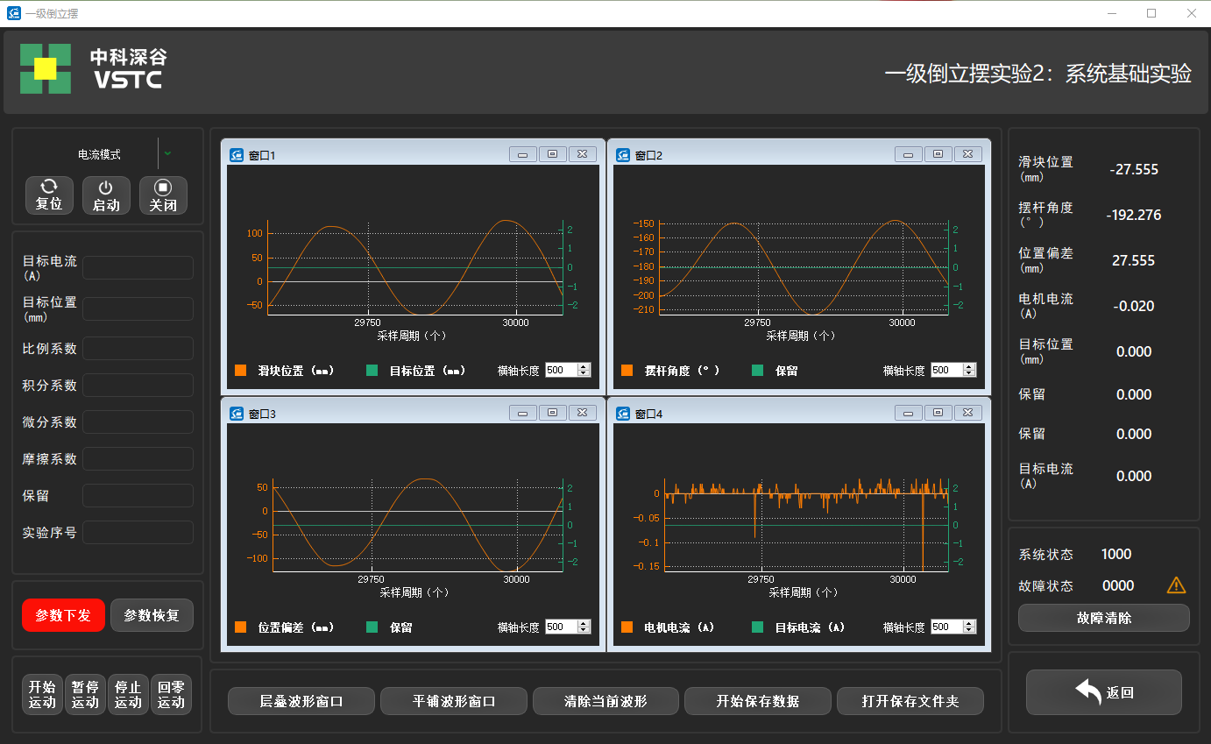
图 1-9滑块及摆动运动
直线电机运动测试
通过实验完成下表问题：
实验思考 | 1.分析直线电机控制量的正负对滑块位移正负的影响  2.程序中如何实现数据的上传和下传

- 点击回零运动按钮，系统会进入到回零运动状态（101x），回零完成后，系统自动回到准备状态（1000）。
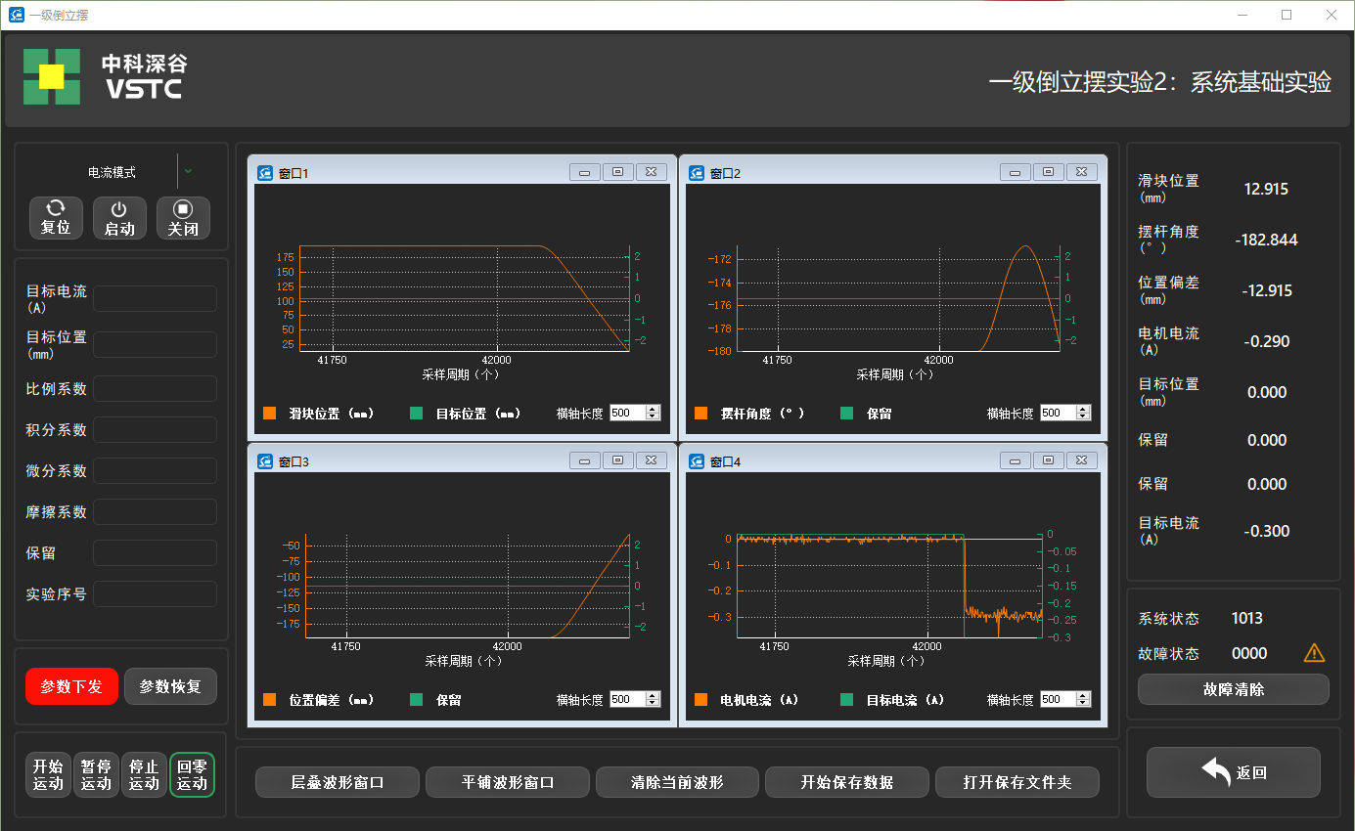
图 1-10 回零运动
- 点击开始运动按钮（如没有启动，先点击启动按钮），系统进入到开始运动状态（102x）。
- 实验序号输入1，目标电流输入0.3，点击参数下发，观察滑块运动。滑块停止后，目标电流输入-0.3，点击参数下发，观察滑块运动。
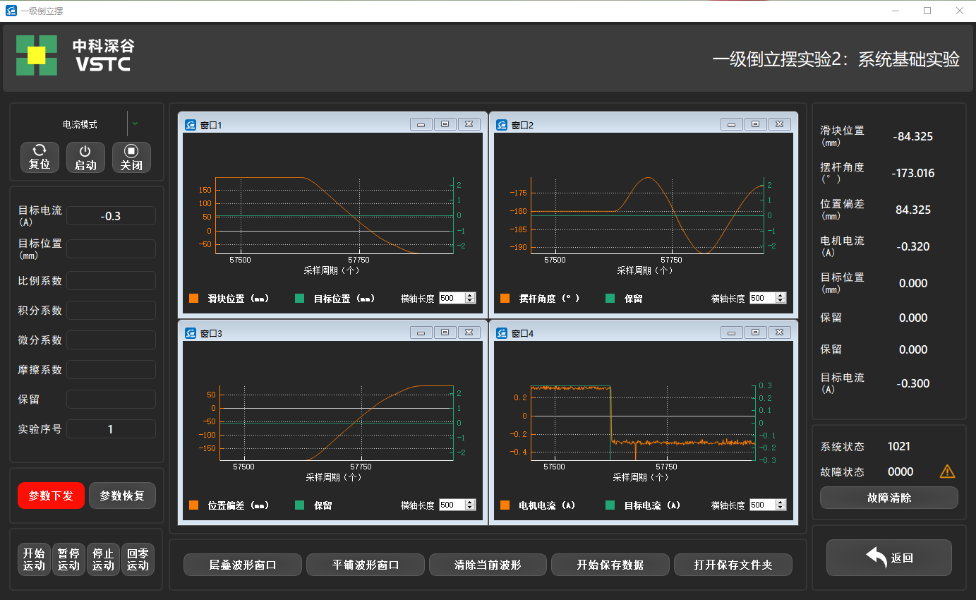
图 1-11 设定目标电流运动
注意：目标电流设定在0.3~0.5之间即可，不可设置的太小或太大。
- 点击停止运动按钮，系统会回到准备状态（1000）。
- 点击关闭按钮，然后关闭电源开关及总开关。实验完成。

实验二 顺摆/倒立摆系统的建模与仿真实验

实验目的
- 掌握对实际系统进行机理数学建模的方法，
- 掌握用MATLAB对系统模型进行仿真和分析，
- 通过比较仿真与实验测试系统的开环响应特性，评估数学模型的有效性。

实验设备
- 直线一级倒立摆，
- 计算机MATLAB平台。

实验任务
- 直线电机倒立摆/顺摆系统的动态建模（可用牛顿力学分析方法），记录建模过程：
  - 传递函数模型：以小车加速度为输入量和以摆杆角度为输出量。
  - 状态空间模型：状态变量为小车位移，小车速度，摆杆摆角，摆杆角速度，输出变量为小车位移、摆杆角度。
- MATLAB/Simulink建立倒立摆/顺摆系统的仿真模型，进行系统的开环阶跃输入响应测试，评估系统的稳定性和响应性能，仿真效果图如图2-1。
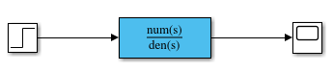
图 2-1 仿真效果图
- 模型验证：仿真模型和顺摆实际系统在相同输入条件下，对比倒立摆实验测得的角度与仿真角度输出，进行定量的分析，验证数学模型的有效性。
方波输入 | 仿真：摆杆角度波形 | 实测：摆杆角度波形 | 仿真与实测的差值 | 模型验证结果
1、幅值**，频率**
…… | …… |  | ……
n、幅值**，频率**

- 完成实验报告，实验报告需包含表2-1内容。
表 2-1 实验要求列表
内容名称 | 详细描述
建模过程 | 分析顺摆/倒摆系统的受力情况，建立顺摆/倒摆系统的传递函数模型和状态空间模型（给出公式推导过程，列出模型参数，给出系统模型）。
稳定性分析 | 建立倒立摆系统仿真模型(给出Matlab源代码和Simulink仿真模型)，仿真测试倒摆、顺摆系统的开环响应特性：
顺摆的模型验证 | 相同输入的条件下，计算仿真与实测的残差，评估所建模型的准确性  注：图的横/纵坐标变量的名称单位数值等标注完整
结果分析
实验思考 | 1、倒立摆线性化的前提条件是什么。  1、为使得倒立摆、顺摆满足线性化要求，输入方波需满足什么条件。

实验所需数据
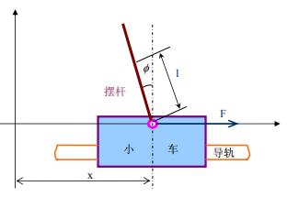
图2-2 直线电机一级倒立摆模型
做以下假设：（1）摆杆和小车为刚体；（2）忽略空气阻力和摆杆与小车轴承的摩擦力；（3）图示箭头所示方向为矢量正方向。
表3-2 一级倒立摆系统的模型参数
变量名 | 实际参数名 | 实际参数值
$$M$$ | 滑块质量 | $$1.35kg$$
$$m$$ | 摆杆质量 | $$0.13kg$$
$$b$$ | 滑块速度阻尼系数 | $$0.08$$
$$l$$ | 摆杆转动轴到重心的长度 | $$0.2535m$$
$$L$$ | 电机导轨长度 | $$0.5m$$
$$I$$ | 摆杆围绕重心的转动惯量 | $$2.8×10^{-3}kg⋅m^{2}$$
$$g$$ | 重力加速度 | $$9.8m/s^{2}$$
$$u$$ | 滑块所受到的推力
$$θ$$ | 摆杆与竖直向上方向的夹角
$$x$$ | 滑块的位移
$$H$$ | 滑块与摆杆在水平方向上的作用力
$$V$$ | 滑块与摆杆在垂直方向上的作用力

实验步骤
1、打开MATLAB软件，在命令行输入slLibraryBrowser('open')，回车。
2、打开库浏览器（Simulink Library Browser），找到一级倒立摆工具箱（Single Inverted Pendulum Toolbox of VSTC），打开实验案例包（Example）。
3、双击打开“自定义实验”模块后，双击打开“实物控制模型”模块，打开Simulink模型。
图4-3实物控制模型
4、鼠标滚轮放大图2-3页面，并双击左侧Simulink Function—Status=run的控制程序。
图2-3实物控制模型发大图
5、在控制程序中去掉控制器，直接加上加速度信号，形成开环环控制。
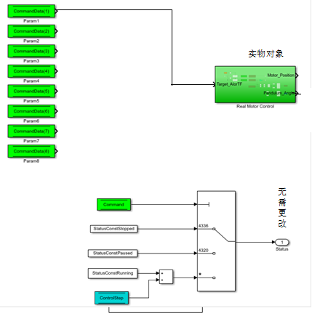
图2-4控制程序图
6、点击编译部署按钮（Build, Deploy & Start），下载程序。
7、打开人机交互软件，刷新当前串口，选择相应串口并点击连接，选择“自定义实验”。
8、选择加速度模式，点击启动按钮，系统会进入到启动状态（801x），启动完成后，自动进入到准备状态（1000）。
注意：若滑块位置放在中间。
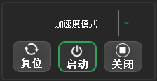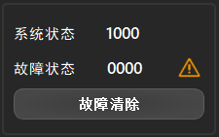
图 2-5加速度模式启动过程
9、点击开始运动按钮，系统进入到开始运动状态（102x）。
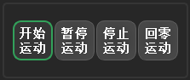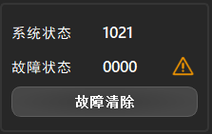
10、在上传参数框中输入目标加速度（能使摆杆摆起、电机速度较缓的合理范围），点击参数下发，同时松手，观察滑块位置和摆杆角度的阶跃响应波形。
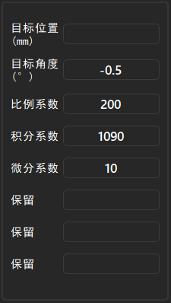
图 2-6 开始运动过程
图 4-9 参数下发以及系统阶跃响应
13、记录实验结果，分析实验数据并完成实验报告。
14、点击停止运动按钮，系统会回到准备状态（1000）。
15、点击关闭按钮，然后关闭电源开关及总开关，实验完成。

实验三 顺摆/倒立摆系统辨识实验

一、实验目的
掌握系统辨识和参数估计的方法，设计利用实验建模获得系统模型和未知参数的方法。

二、实验设备
- 直线一级倒立摆，
- 计算机MATLAB平台、Matlab系统辨识工具箱.

三、实验任务
- 根据顺摆/倒立摆系统的数学模型，分析两者的模型结构和参数特点，设计频域辨识和时域辨识的方法，建立用于系统辨识的顺摆/倒立摆仿真模型。
- 设计方波或正弦叠加的激励信号作为顺摆系统输入量，实验记录小车位移、小车加速度和摆杆角度的时间响应，将采集的数据分为估计数据集（用于辨识模型参赛）和验证数据集（验证模式是否正确）。
- 通过系统辨识工具箱，估计系统的传递函数模型。
- 编写最小二乘估计代码，进行时域模型辨识。
- 模型验证：将验证数据集的真实输出 y_validation 与模型仿真得到的输出 y_sim 进行比较，计算残差：残差 e = y_validation - y_sim，评估模型的正确度。
- 改变激励源、滤波器等重复2、3、4步骤，分析在系统辨识中激励信号、滤波器截止频率、辨识数据段截取等对系统辨识结果的影响。
1）保持滤波截止频率相同，研究输入激励源对辨识结果的影响：
 | 实测波形 | 辨识结果 | 残差
方波：幅值1，频率1
……
方波：幅值n，频率n
正弦叠加
分析总结 | 分析在系统辨识中激励信号对系统辨识结果的影响。
2）保持输入激励相同，研究滤波截止频率的影响（输入激励需满足要求）：
 | 实测波形 | 频域辨识结果 | 残差
截止频率1
……
截止频率n
分析总结 | 截止频率过高或低将如何影响系统的辨识结果。
3）数据截取影响（保持输入激励、滤波一致）：
 | 实测波形 | 频域辨识结果 | 残差
包含起始值
……
数据过短
分析总结 | 哪些数据可能会影响辨识结果

- 完成实验报告，实验报告需包含表3-1内容。
表 3-1 实验要求列表
内容名称 | 详细描述
实验原理/设计分析过程 | 分析基于时域模型和传递函数模型进行倒立摆系统辨识的设计方法。
实验测试 | 给出系统辨识的Matlab源代码和Simulink仿真模型：  - 选用方波激励信号，设置不同幅值和频率,测试记录小车位移、小车加速度和摆杆角度的时间响应，并基于频域模型和时域模型估计模型参数。  - 选用正弦叠加激励信号，设置不同幅值和频率,测试记录小车位移、小车加速度和摆杆角度的时间响应，并基于频域模型和时域模型估计模型参数。  注意：在系统辨识中倒摆系统的摆杆角度值与顺摆模型中所用摆杆角度值的转换关系θ=π+ϕ。
模型验证 | 在相同的输入条件下，用辨识出来的模型进行仿真、记录输出值（预测输出），并与实验台测试得到的数据（验证数据）进行比较，验证模型的准确性，（给出系统辨识的Matlab源代码和Simulink仿真模型）
结果分析
实验思考 | 分析在系统辨识中激励信号、滤波器截止频率、辨识数据段截取等对系统辨识结果的影响。

四、实验操作步骤
1、打开MATLAB软件，在命令行输入slLibraryBrowser('open')，回车。
2、打开库浏览器（Simulink Library Browser），找到一级倒立摆工具箱（Single Inverted Pendulum Toolbox of VSTC），打开实验案例包（Example）。
3、双击打开“参数辨识实验”模块后，选择“加速度”或“速度”实物控制模型。
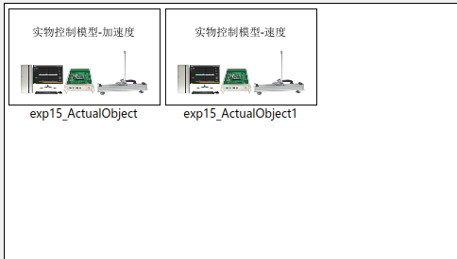
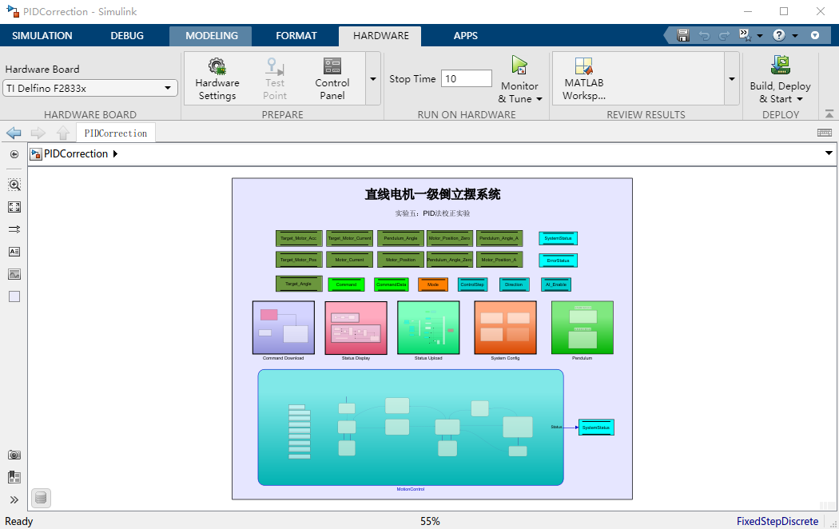
图3-1实物控制模型
4、鼠标滚轮放大图3-1页面，并双击左侧Simulink Function—Status=run的控制程序（图3-2），可删除“自定义方波”，加入自己选取的激励信号。
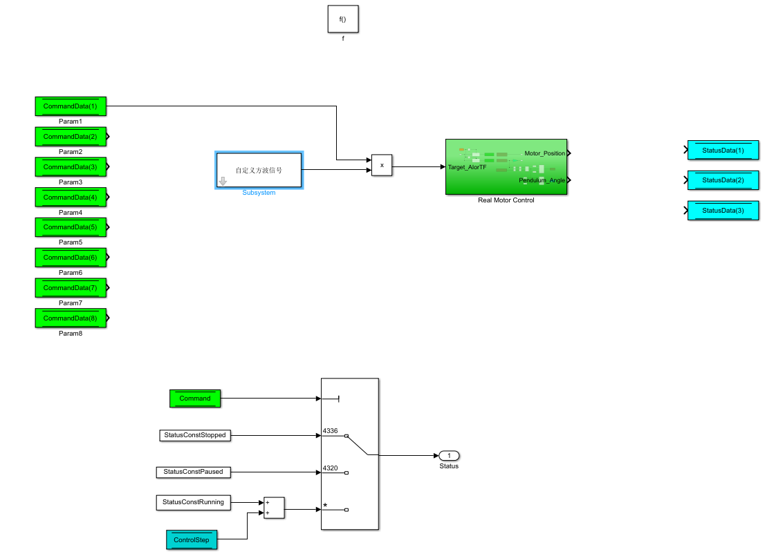
图3-4控制程序图
5、点击编译部署按钮（Build, Deploy & Start），程序开始编译，点击状态栏中间的查看诊断（View diagnostic）按钮可以查看编译进度以及是否发生错误。
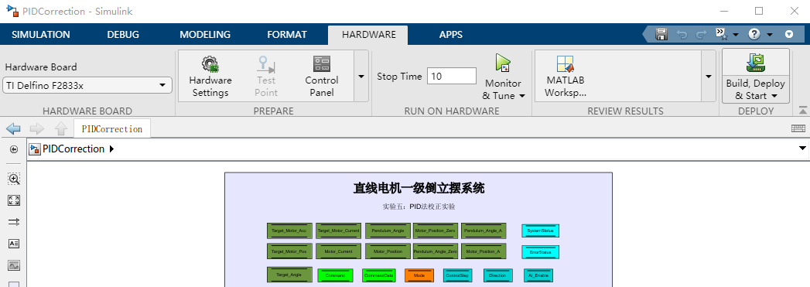
图 3-5 程序编译及部署过程
6、编译及下载成功的描述如下图所示。若发生错误，需要根据错误原因先处理。

图 3-6编译下载成功
7、打开人机交互软件，刷新当前串口，选择相应串口并点击连接，选择自定义实验。

图 3-7 串口刷新和连接
8、选择加速度或速度模式，点击启动按钮，系统会进入到启动状态（801x），启动完成后，自动进入到准备状态（1000）。

图 3-9 加速度模式启动过程
9、点击开始运动按钮，系统进入到开始运动状态（102x）。

图 3-11 开始运动过程
10、输入适当的值，点击参数下发。
11.记录实验结果，分析实验数据并完成实验报告。
12.点击停止运动按钮，系统会回到准备状态（1000）。
13.点击关闭按钮，然后关闭电源开关及总开关，实验完成。

实验四、基于传递函数的倒立摆系统平衡控制

实验目的
- 掌握PID控制原理，了解每个控制系数的作用，
- 掌握基于系统传递函数模型，极点配置方法设计倒立摆系统的平衡控制器，
- 通过仿真分析和对实验测试实验结果的观察与分析，验证所设计控制器的有效性。

二、实验设备
- 直线电机一级倒立摆，
- 计算机、MATLAB平台。

三、实验任务
基于传递函数模型设计倒立摆平衡控制器，使得校正后系统的要求如下：
调整时间；
最大超调量；
完成如下内容：
- 建立含有PID控制器的倒立摆闭环控制系统模型，控制器结构为：
图4-1 直线电机一级倒立摆闭环模型
- 经验法调整PID参数并仿真：采用经验法实验调节PID控制参数实现倒立摆的平衡控制，记录控制器参数，在Simulink中仿真系统的闭环控制效果，记录小车位移、小车加速度、摆杆角度的时间响应，分析仿真中系统达到的性能指标以及P、I、D三个参数的作用。
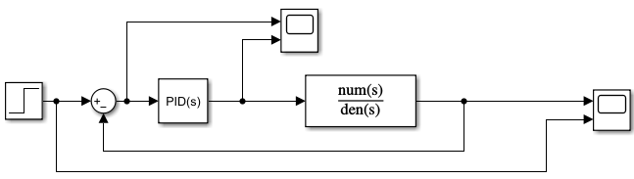
图4-2 PID校正仿真
- 极点配置法配PID参数并仿真：根据期望性能指标，针对倒立摆系统模型，采用极点配置方法计算控制器参数，并在Simulink中仿真分析系统的闭环控制效果，记录小车位移、小车加速度、摆杆角度的时间响应。
- 实测：使用仿真得到的PID参数进行实测，实验测试闭环系统的控制效果，记录数据结果
- 分析研究：分析不同期望极点等情况下的倒立摆平衡控制结果。
表 4-1 仿真、实测数据记录
 | 仿真 | 实测
主极点1，非主导极点1
…… | …… | ……
主极点n，非主导极点n
分析研究 | 比较实验结果与仿真结果，分析不同期望极点对系统性能的影响。

- 完成实验报告，实验报告需包含表4-2内容。
表 4-2实验要求列表
内容名称 | 详细描述
实验原理/设计分析过程 | 采用极点配置方法设计PID控制器，记录设计过程（期望性能计算期望极点、控制器参数计算）。
仿真测试 | 给出Matlab源代码和Simulink仿真模型：  1）经验法确定PID控制器参数，仿真分析系统达到的性能指标以及P、I、D三个参数的作用，  2）采用极点配置方法设计的PID控制器，建立倒立摆闭环控制系统的模型，仿真分析系统的闭环控制效果，记录小车位移、小车加速度、摆杆角度的时间响应，分析仿真中系统达到的性能指标，  2）测试不同期望极点和有无干扰对控制性能的影响。
实验测试 | - 使用经验法确定的PID控制器参数，实现倒立摆平衡控制，  - 采用所设计的极点配置PID控制器，测试实际的倒立摆控制系统，记录小车位移、摆杆转角、小车加速度的时间响应，分析实验系统获得的性能指标是否符合期望要求（仿真2内容实测），  - 测试不同期望极点和不同干扰下的实际控制效果（仿真4内容实测）。
分析研究 | 比较实验结果与仿真结果，分析干扰信号和期望极点对系统性能的影响。
实验思考 | 倒立摆闭环控制中，小车位移能否稳定在某一值？

四、实时控制步骤
1、打开MATLAB软件，在命令行输入slLibraryBrowser('open')，回车。
2、打开库浏览器（Simulink Library Browser），找到一级倒立摆工具箱（Single Inverted Pendulum Toolbox of VSTC），打开实验案例包（Example）。
3、双击打开“自定义实验”模块后，双击打开“实物控制模型”模块，打开Simulink模型。

图4-3实物控制模型
4、鼠标滚轮放大图4-4页面，并双击左侧Simulink Function—Status=run的控制程序。
图4-4实物控制模型发大图
5、在控制程序中添加计算得到的控制器，形成闭环控制。
图4-5控制程序图
6、点击编译部署按钮（Build, Deploy & Start），下载程序。
7、打开人机交互软件，刷新当前串口，选择相应串口并点击连接，选择“自定义实验”。
8、选择加速度模式，点击启动按钮，系统会进入到启动状态（801x），启动完成后，自动进入到准备状态（1000）。
注意：若滑块位置放在中间。

图 4-6加速度模式启动过程
9、点击开始运动按钮，系统进入到开始运动状态（102x）。

图 4-7 开始运动过程
10、将摆杆顺时针扶起到竖直向上位置，系统会进入稳定控制状态，扶住摆杆使其维持在导轨中间位置。
11、在上传参数框中输入目标角度0°、P、I、D参数值（如写了相关程序），点击参数下发，同时松手，观察滑块位置和摆杆角度的阶跃响应波形。

图 4-8 开始运动过程
12、适当松手，滑块运行到靠近两端位置时，轻轻反向波动摆杆，观察滑块位置和摆杆角度的阶跃响应波形。
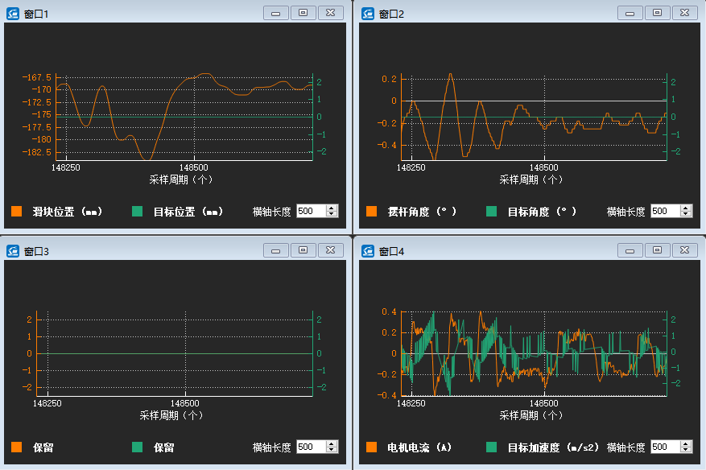
图 4-9 参数下发以及系统阶跃响应
13、记录实验结果，分析实验数据并完成实验报告。
14、点击停止运动按钮，系统会回到准备状态（1000）。
15、点击关闭按钮，然后关闭电源开关及总开关，实验完成。

实验五、全状态反馈控制器设计实验

一、实验目的
- 基于状态空间模型进行倒立摆平衡控制器设计并实际实施，
- 通过仿真分析和实验测试实验结果的观察和分析，验证所设计控制器的有效性。

二、实验设备
- 直线电机一级倒立摆，
- 计算机 MATLAB 平台。

三、实验任务
基于状态空间模型设计倒立摆平衡控制器，使得校正后系统的要求如下：
调整时间$ts=2$秒，
最大超调量。
- 检验系统的可控性条件。
- 根据期望性能指标，针对倒立摆系统模型，采用极点配置方法设计倒立摆系统的全状态反馈控制器。
- Matlab/Simulink中建立全状态控制仿真模型，仿真全状态反馈闭环系统的控制效果，评估系统控制性能，分析有无干扰、不同期望极点等情况下的倒立摆平衡控制结果。
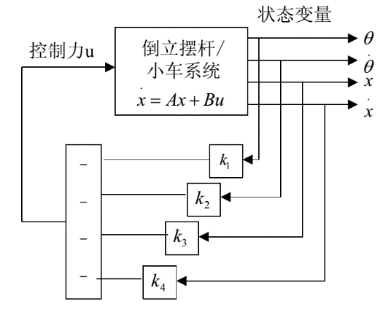
- 实验测试全状态反馈闭环系统的控制效果，评估系统控制性能，分析有无干扰、不同期望极点等情况下的倒立摆的平衡控制结果。
- 完成实验报告，实验报告需包含表5-1内容。
表 5-1 实验要求列表
内容名称 | 详细描述
实验原理/设计分析过程 | 采用极点配置方法设计全状态反馈控制器，记录设计过程和方法（期望性能计算期望极点、状态反馈系数计算）。
仿真测试 | 1）采用所设计的状态反馈控制器，建立倒立摆闭环控制系统的模型，仿真分析系统的闭环控制效果，记录小车位移、小车加速度、摆杆角度的时间响应，分析仿真中系统达到的性能指标，  2）测试不同期望极点和有无干扰对控制性能的影响。(给出Matlab源代码和Simulink仿真模型)。
实验测试 | 1）采用所设计的状态反馈控制器，测试实际的倒立摆控制系统，记录小车位移、摆杆转角、小车加速度的时间响应，分析实验系统获得的性能指标是否符合期望要求（仿真1内容实测），  2）测试不同期望极点和不同干扰下的控制效果（仿真2内容实测）。
结果分析 | 比较实验结果与仿真结果，分析干扰信号和期望极点对系统性能的影响。
实验思考 | 倒立摆闭环控制中，小车位移能否稳定在某一值？

四、实验操作步骤
参考实验四。建议将目标角度、目标位置、状态变量K设为可变量，通过人机交互界面输入，实验过程中，改变参数试试实验效果，目标位置：0、-0.005或+0.005。

